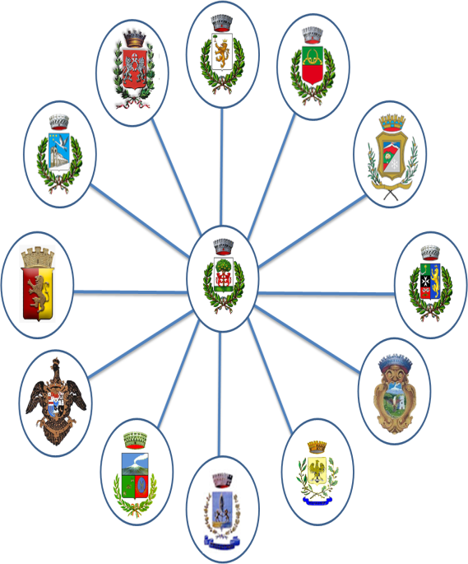

OGGETTO: **CONTRIBUTO ECONOMICO UNA TANTUM PER IL SOSTEGNO AL RUOLO DI CURA E DI ASSISTENZA - BONUS CAREGIVER**

**(Fondo anni 2018-2019-2020-2021)**

**Al Comune di ___________________**

**Ufficio di Servizio Sociale**

**SEDE**

**BONUS CAREGIVER dei DISABILI GRAVISSIMI**

Il/La Sottoscritt ___________________________________________________________________

nat__ a ________________________________ il ________________________________­­­­­______

residente a ________________________ in via __________________________________

n.______ codice fiscale ______________________________ tel. ___________________________

cell.______________________ e-mail ________________________________________________

**CHIEDE**

Il contributo economico, una tantum, a sostegno del ruolo di cura e assistenza destinato ai caregiver familiari svolto in favore di ________________________, nato a_____________ il _____________ residente a __________________________ riconosciuto gravissimo ai sensi dell’ art. 3 del D.M. 26 settembre 2016 dal __________ (indicare l’anno);

a tal fine, sotto la propria responsabilità e consapevole delle conseguenze civili e penali derivanti da dichiarazioni false o incomplete ai sensi del DPR 445/2000

**DICHIARA**

1. Di essere caregiver ai sensi dell’art. 1, comma 255, della legge n. 205/2017 (INDICARE IL GRADO DI PARENTELA_______________________________________
2. Che il disabile gravissimo è stato valutato ai sensi ai sensi dell’ art. 3 del D.M. 26 settembre 2016 dal __________

Allega alla presente:

* Fotocopia documento di identità e del codice fiscale del Caregiver

Allega, altresì, in busta chiusa con la dicitura *“Contiene dati sensibili”,* i seguenti documenti:

* Copia del patto di cura riattualizzato
* Dichiarazione conto corrente su cui accreditare il contributo .

La Sig.ra/il Sig. ______________________________ autorizza al trattamento dei dati inclusi quelli di natura sanitari, rilasciati esclusivamente per l’espletamento della procedura di cui alla presente richiesta, ai sensi della vigente normativa sulla tutela della privacy, che qui si intende interamente richiamata

IL RICHIEDENTE ______________________________